新北市立三多國民中學 110 學年度第 二 學期第 一 次段考 九年級 國文科試題
班級 座號 姓名

一、單一選擇題：(1-20題 每題2分，21-44題 每題2.5分)
1.國文老師在上課時抽背元曲選的課文，請問下列哪一位學生
所背誦的內容不正確？
(A)二師兄：夕陽西下，斷腸人在天涯。
(B)李小蓉：雖無刎頸交，卻有忘機友。
(C)陳禹安：不識字煙波釣叟，傲殺人間萬戶侯。
(D)陳勝豐：枯藤老樹昏鴉，小橋流水人家。
2.下列各組「 」中的字義，何者前後相同？
(A)待價而「沽」／ 「沽」名釣譽
(B)海「枯」石爛 ／「枯」木逢春
(C)萬馬奔「騰」／ 火氣上「騰」
(D)逾時不「候」 ／ 恭「候」大駕
3.下列各組「 」中的字音，何者前後相同？
(A)「蠻」不講理／ 層「巒」疊嶂
(B)調齊糧「餉」 ／「饗」宴之禮
(C)咫尺天「涯」／ 懸「崖」勒馬
(D)心驚膽「懾」 ／ 勾魂「攝」魄
4.下列各組「 」中的字形，何者前後相同？
(A)英姿「ㄙㄚˋ」爽／「ㄙㄚˋ」然驚醒
(B)戶籍「ㄊㄥˊ」本 ／攀「ㄊㄥˊ」附葛
(C)「ㄈㄨˇ」首認罪／ 打道回「ㄈㄨˇ」
(D)兩「ㄑ一」部隊／ 芳草「ㄑ一ㄑ一」
5.下列是四位同學課文注釋小考的內容，請問哪一位同學的注
釋是不正確的？
(A)洪加菌：斷腸人在「天涯」—天邊，此指異鄉。
(B)陳勇乘：卻有「忘機友」—指彼此坦誠相待，沒有心機的
朋友。
(C)葉市謠：東望「層巒」千里長—層層起伏的山脈，此指橫
斷於台灣的山脈。
(D)呂浩克：一望「蘢蔥」路欲迷—草木青翠茂盛的樣子。
6.請問下列哪一位同學的課文筆記中，沒有錯別字？
(A)何薇茹：蔗田萬頃碧萋萋—是描述其占地廣擴、豐收富撓
之景。
(B)吳亞旗：捆戴都來糖部裡—藉由動態描寫，呈現豐收的
農家之樂。
(C)林小威：馬致遠的〈天淨沙秋思〉藉由鋪陳秋天傍晚蕭瑟
的景色，抒發遊子流浪他鄉、孤苦無依的心境。
(D)陳乘蓨：白樸的〈沉醉東風漁父詞〉反映出作者對寄情山水
的饗往，以及鄙視富貴的人生態度。
7.關於元曲的說明，下列敘述何者正確？
(A)元曲分為「散曲」和「雜劇」，其中「雜劇」包含曲、科、
白。
(B)曲要依據曲調填寫，每個曲調都有名稱，與內容相關。
(C)元曲由詞發展而來，故稱「樂府」。
(D)「散曲」可分為小令、中調與長調。
8.關於〈天淨沙秋思〉一曲的說明，下列何者正確？
(A)「夕陽」二字點出時間，「天涯」二字則點出主題。
(B)「小橋流水人家」一句，反襯出遊子漂泊異鄉的悲痛。
(C)「古道西風瘦馬」中的「西風」，可代換為朔風、商風。
(D)整首曲以情入景，使人與物、情與景相互交融。
9.關於〈沉醉東風漁父詞〉一曲的說明，下列何者正確？
(A)「黃、白、綠、紅」皆為襯字。
(B)「雖無刎頸交，卻有忘機友」二句，點出題旨。
(C)「傲殺人間萬戶侯」一句，可看出作者對官場生活的欣羨。
(D)全曲抒寫漁父閒適自在的生活，表現淡泊名利的心境。
10.〈沉醉東風漁父詞〉中運用了黃、白、綠、紅等顏色字，請問
下列選項中的詞語，何者為實指且不同的顏色字最多？
(A)綠肥紅瘦 (B)粉白黛黑 (C)青紅皂白 (D)青黃不接
11.「臺灣西向俯汪洋，東望層巒千里長。一片平沙皆沃土，誰
為長慮教耕桑。」下列何者不屬於這首詩中所描寫的的景象？
(A)廣闊的海洋 (B)縱深的峽谷
(C)平坦的平原 (D)綿延的青山
12.劉禹錫的〈竹枝詞〉一詩中:「道是無晴卻有晴」一句所運
用到的修辭法，下列何者廣告詞與其不同？
(A)沒沒無蚊的奉獻—電蚊香。
(B)E路領先—中華電信。
(C)慈母心，豆腐心—中華豆腐。
(D)勿失良雞—麥當勞。
13.請問下列哪一位同學對於作者的敘述是正確的？
(A)林紅威—郁永河的《裨海遊記》是其來臺採碲後所撰，
是研究臺灣歷史的重要文獻。
(B)葉一安—馬致遠、關漢卿、白樸與湯顯祖並稱為「元曲
四大家」。
(C)吳宏尹—馬致遠幼年時，在戰亂中與父母失散，幸由父
親好友元好問收養，奠定其良好的文學基礎。
(D)朱驗楷—馬致遠因生逢亂世，無法施展抱負，故以創作
散曲、雜劇來排遣心情。
14.「點秋江白鷺沙鷗」的句型，下列何者與之相同？
(A)美麗的寶島山明水秀、地靈人傑。
(B)人世間的是是非非極難分辨。
(C)勇於面對失敗是成功的契機。
(D)他有一個認真負責的導師。
15. 關於〈蔗田〉一詩的說明，下列何者正確？？
(A)「只留蔗葉餉群犀」一句點出了由人及物的豐收之樂。
(B)先寫農家豐收之樂，再描繪蔗田之景。
(C)善用文辭典故，展現文人之文學底蘊。
(D)作者透過移民定居的角度，記錄下自身的勞動情形。
16.下列關於詩、詞、曲的說明何者正確？
(A)近體詩須一韻到底，不可換韻。
(B)絕句第三句可押韻也可不押，律詩的頷聯與頸聯須對仗。
(C)詞的限制比近體詩嚴格，必須依詞調填寫，可加襯字。
(D)元曲與唐詩、宋詞、駢文並稱為中國四大韻文。
17.〈天淨沙秋思〉的前三句以九個名詞，渲染出秋日蕭索的景
象。下列文句，何者也同樣以名詞堆疊的方式來描寫？
(A)尋尋覓覓，冷冷清清，悽悽慘慘戚戚。
(B)桃李春風一杯酒，江湖夜雨十年燈。
(C)舊酒沒，新醅潑。老瓦盆邊笑呵呵。
(D)舊恨春江流不盡，新恨雲山千疊。
18.下列選項詩詞中所透露的季節，何者與〈沉醉東風漁父詞〉一
曲中的季節相同?
(A)六出飛花入戶時，坐看青竹變瓊枝。
(B)千里鶯啼綠映紅，水村山郭酒旗風。
(C)綠槐高柳咽新蟬，薰風初入弦。
(D)菡萏香銷翠葉殘，西風愁起綠波間。
19.請問下列成語，何者與「肝腸寸斷」和「椎心泣血」的關係
相同？
(A)「總角之交」/「忘年之交」
(B)「土崩瓦解」/「赤地千里」
(C)「南轅北轍」/「背道而馳」
(D)「左支右絀」/「綽有餘裕」
20.張熙希寫作業時，誤將《裨海紀遊》的「裨」寫成「啤」，
下列「 」中的字，何者也是因為相同方式所造成的錯誤？
(A)音容「苑」在 (B)再接再「勵」
(C)自「抱」自棄 (D)大聲「急」呼
21.吳海雁在下午三點三十分看完考場後，就和同學一起去補習
做最後的衝刺了，一直到晚上七點才到家。請問吳海雁在看
完考場至到家的時間，經過了哪兩個時辰？
(A)申、酉 (B)酉、戌 (C)未、申 (D)戌、亥
22.愛追劇的梁馥韓，發現有些戲劇裡的台詞有冗言贅字或邏輯
上的問題，請問以下各戲劇的台詞，何者沒有語病？
(A)二皇子說:「三弟的妃子都快生了，這不是有意偏袒嗎？
父皇自幼喜歡三弟，這是人盡皆知的事情。」《大宋宮詞》
(B)俊龍的爸爸在卡片上寫著:「再快的腳程也追不上離開，
再大的懷抱也留不住曾經。」《用九柑仔店》
(C)張啟山說:「我千里迢迢來到北平，是為了找藥。我舍弟
的愛人得了重病。」《老九門》
(D)趙傳奇說:「我爺爺九歲的時候，就被日本鬼子給殺害了。
我恨日本鬼子!」《抗日傳奇》
23.以下是一張關於「Covid-19 迷思破解」的文宣內容，請問
下列何者敘述正確？
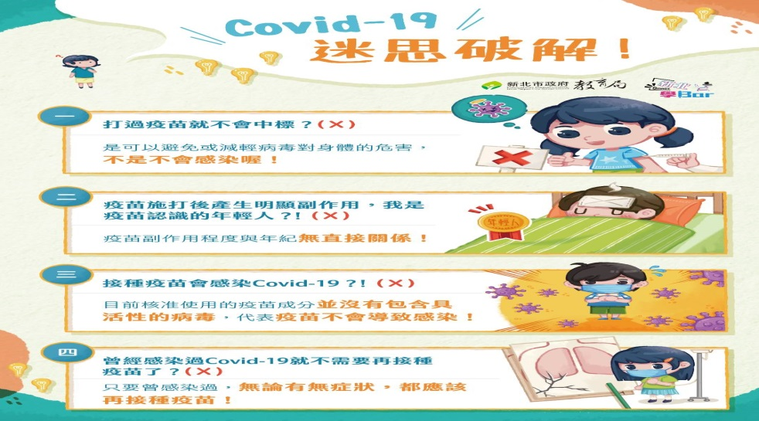
- 姊姊說:「小明的爸爸在歐洲工作感染了新冠肺炎，還好
已經痊癒。小明說他爸爸有抗體，不用再接種疫苗了。」
- 阿嬤開心的跟全家炫耀說:「我打完三劑疫苗都沒有任何
不舒服，可見我是疫苗認證的妙齡少女呢!」
- 爸爸說:「有客戶沒打疫苗的原因居然是怕打了疫苗後會
導致感染新冠肺炎，我趕緊跟他說現有核准的疫苗中，並沒有活性病毒，不會導致感染，請他趕快去施打疫苗。」
- 媽媽說:「聽黃姊說很多國家都準備開放打完三劑疫苗就
不用隔離了。黃姊躍躍欲試地告訴我她準備出國好好玩了，反正她打完三劑疫苗，也不會被傳染新冠肺炎了。」
24.下列關於「點光明燈」的說明，下列何者正確？
該如何點光明燈？
欲點燈的信眾最好要親自到場，並請廟方「填寫文疏」，在文疏上記下燈主姓名、出生年月日、住址，再將儀式認捐的功德金（點燈費用）寫入文疏；此外，廟方會在儀式現場準備四果、紅圓、麵線等供奉敬上。近年受疫情影響，許多寺廟也提供網路點燈服務，但仍有信眾會選擇親自到廟裡點燈，感受現場祈福的氛圍感。
節錄自聯合新聞網
(A)要點燈的民眾一定要親自到場辦理，否則會不靈驗。
(B)今年因為疫情的關係，許多寺廟只提供線上點燈服務。
(C)點光明燈的文疏資料須親自填寫後，再交由廟方辦理。
(D)廟方會將儀式功德金寫入文疏之中。
25.在享悅讀圖書館的元宵燈謎快閃活動中，請幫李白牧看看，
他在「字謎」項目中配對錯誤的是哪一個?
(A)鏡中人—入 (B)台灣姑娘—佁
(C)一萬零一撇—厲 (D)同胞兄弟—捉
26.下圖為「民眾觀看首輪外片的類型」的調查結果，根據此圖，
下列敘述何者正確?
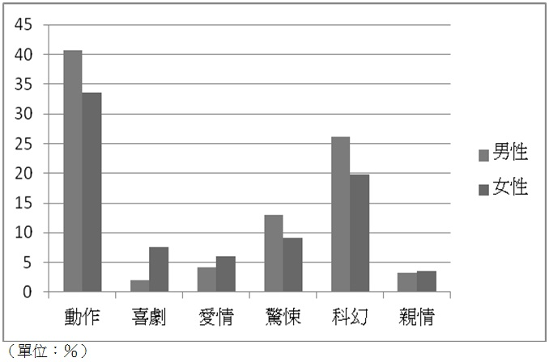
（臺灣經濟研究院整理）
(A)觀看驚悚片的女性比喜劇片多，卻比親情片的少。
(B)男性與女性觀眾最喜愛的前三名影片類型排名相同。
(C)喜劇、親情二類型的男性觀眾雖少，總數仍超過１0％。
(D)親情片最不受女性觀眾喜愛，亦最不受男性觀眾喜愛。
27.「亞里斯多德很早就說過，肉體微細的變化會以誇大的方式出現在夢中，譬如身體某部分的溫度稍微升高，則可能夢見自己『正走過火焰旁，並感到其熱無比』。在醫學診斷技術進步後，有一些報告指出，當某人被診斷為罹患某症後，才發現這種病還在體內潛伏進行時，它的早期癥兆卻早就以象徵的方式出現在病人的夢中。」（王溢嘉〈對肉體微妙變化的□□□□□〉）根據文意，標題中的缺空處填入下列何者最恰當？
(A)神奇自癒力 (B)夢境解析力
(C)超強修復力 (D)驚人內視力
28.「臉書及ＹｏｕＴｕｂｅ等平臺因自身量體太龐大，加上被
商業模式與演算法技術綑綁，幾已無力解決假資訊、同溫層
等問題。未來必須借助外界力量，包括新聞媒體與網路參與
者的集體覺察，才能逐漸修正這些怪奇現象。政治意見分歧
是民主常態，網路辯論或吵架也不是壞事，然而，謊言與仇
恨只會隔絕彼此，讓我們聽不見對方的聲音；當我們在同一
事實基礎上，才能真正看見紛歧，才能緩慢而吃力地，不帶
偏見一步步相互趨近。」（黃哲斌〈新聞不死，只是很喘〉）
根據以上這段文字的敘述，下列何者最符合作者的觀點？
(A)假資訊、同溫層的問題，在未來只要社群媒體平臺積極處
理，就能解決。
(B)正因為謊言與仇恨隔絕了彼此，所以無能為力的我們只能
毫無作為。
(C)認同出現歧異乃民主常態，但須傾聽彼此意見而不被假新
聞蒙蔽。
(D)只要新聞媒體與網路參與者的集體覺察，我們就能解決政
治意見分歧的問題。
29.
（甲）林黛玉到底得的是什麼病呢？從書中的症狀描述，可以
很清楚的知道，林黛玉罹患的是「肺結核」，也就是俗稱
的「肺癆」。肺結核就像血癌，在「白」與「血」之間，
營造出病人「美麗的生命正逐漸被吞噬」的意象，而且是
更勝血癌三分。（節選自王溢嘉〈美麗與哀愁之外〉）
（乙）血癌相關臨床症狀也可能是潛在性逐漸發作，如體力逐
漸衰弱、臉色蒼白、間歇性發高燒、輕度出血傾向，或反
覆性細菌或黴菌感染現象。（鄭筱薇〈認識血癌不可怕〉）
（丙）若是肺結核感染在氣管內，約三分之二的病人會出現如
狗吠聲一樣的多痰的咳嗽。在某些病人，甚至會有咳出結
石的現象，這是因為結核菌造成壞死的物質鈣化後排出來
的結果。其他如咳血、喘、肺塌陷等也可能出現。（王程
遠〈淺談肺結核臨床症狀〉）根據以上三則資料，下列敘
述何者正確?
(A)林黛玉所患的肺癆會產生體力逐漸衰弱、臉色蒼白、以及
反覆性細菌或黴菌感染現象。
(B)在林黛玉咳血的絲帕上，可能會看到因為結核菌造成壞死
的物質鈣化後，所排出來的結石。
(C)若是林黛玉肺癆感染在氣管內，就一定會出現如狗吠聲一
樣的多痰的咳嗽。
(D)因為林黛玉所患的肺癆有極強的傳染力，作者如此塑造角
色，是因為女主角被隔離更能凸顯戲劇張力。
30.「有告荒（１）者，官問：『麥收若干？』曰：『三分。』又問：
『棉花若干？』曰：『二分。』又問：『稻收若干？』曰：『二
分。』官曰：『有七分年歲（２），尚捏稱荒耶？』對曰：『某活
一百幾十歲矣，實未見如此奇荒。』官問之。曰：『某年七十
餘，長子四十餘，次子三十餘，合而算之，有一百幾十歲。』
哄堂大笑。」（楊慎〈丹鉛雜錄〉）上文中告荒者的回答，以
下列何者形容最為恰當？
（１）告荒：報告災情。（２）年歲：農作物歲收的狀況。
(A)以其人之道，還治其人之身
(B)以直報怨，無情無義
(C)忘恩負義，不知悔改
(D)言者無心，聽者有意
31.「她甚至認識了一大堆本省男孩子，深深迷惑於他們的篤
定，大異於她的兄弟姐妹們，她所熟悉的兄弟姐妹們，基於
各種奇怪難言的原因，沒有一人沒有過想離開這個地方的念
頭，書念得好的，家裡也願意借債支持的就出國深造，念不
出的就用跑船的方式離開；大女孩子念不來書的，拜越戰之
賜，好多嫁了美軍得以出國。很多年以後，當她不耐煩老被
等同於外來政權指責的『從未把這個島視為久居之地』時，
曾認真回想並思索，的確為什麼他們沒有把這塊土地視為此
生落腳處，起碼在那些年間—她自認為尋找出的答案再簡單
不過，原因無他，清明節的時候，他們並無墳可上。原來，
沒有親人死去的土地，是無法叫做家鄉的。原來，那時讓她
大為不解的空氣中無時不在浮動的焦躁、不安，並非出於青
春期無法壓抑的騷動的氾濫，而僅僅只是連他們自己都不能
解釋的無法落地生根的危機迫促之感吧。」（節選自朱天衣〈想
我眷村的兄弟們〉）根據本文，下列敘述何者正確？
(A)描繪青春無知的無理與背叛。
(B)抒發愛國懷鄉的深情與無奈。
(C)寫出文化差異造成的隔閡感。
(D)點出移居者的無根飄零之感。
32.在連雅堂的《台灣通史》中曾記載：「產於嘉義山中。舊志
未記載其名，道光初，採辦土宜。一日，過後大埔，天熱渴
甚，溪飲，見水面成凍，掬而飲之，涼沁心脾，自念此間暑，
何得有冰？細視水上，樹子錯落，揉之有漿，以為此物化也。
拾而歸家，以水洗之，頃刻成凍，和以糖，風味殊佳，或合
以兒茶少許，則色如瑪瑙。」由上述內容，請問連雅堂所記
載的是什麼東西？
(A)愛玉 (B)仙草 (C)龜苓膏 (D)燕窩
33.清代嘉慶年間時，為了感念當時縣令胡應魁，將一口井命名
為「古月井」。「古」、「月」兩字合起來正是「胡」字，這用
到了中國文字中的「拆字法」，請問下列對聯，哪一個所使用
的並不是拆字法？
(A)娶來何門女，添人添口添丁。
(B)二三四五，六七八九。
(C)閒看門中月，思耕心上田。
(D)品泉茶，三口白水。竺仙庵，二個山人。
34.〈四塊玉 閒適〉 關漢卿
（甲）舊酒沒，新醅潑。老瓦盆邊笑呵呵。共山僧野叟閒吟和。
他出一對雞，我出一個鵝，閒快活!
（乙）南畝耕，東山臥，世態人情經歷多。閒將往事思量過。
賢的是他，愚的是我，爭什麼！
請問關於（甲）（乙）這兩首元曲的說明，下列何者正確？
(A)兩首曲所描寫的季節皆是秋天。
(B)第三、四句都對仗，表現曲調的音律和諧。
(C)兩首都是散曲中的小令，且皆在末句點題。
(D)「四塊玉」是題目，「閒適」是全文主旨。
35.郁永河來臺，曾作多首〈竹枝詞〉歌詠臺灣風物，其中有「不
是哀梨不是楂，酸香滋味似甜瓜。枇杷不見黃金果，番檨何
勞向客誇。」詩句。郁永河的註解為：「番檨生大樹上，形如
茄子，夏至始熟，台人甚珍之。」根據以上內容，郁永河所
描寫的主題為下列何者？
(A)枇杷 (B)柳橙 (C)香蕉 (D)芒果

36.「石韞玉而山輝，水含珠而川媚。」（陸機〈文賦〉）關於這
句話的解說，何者最恰當？
(A)天地造化之功無所不在，彼此相映成趣。
(B)海納百川，世間萬物無所不容。
(C)學問要有本源，方能取之不盡源源不絕。
(D)人具備美好的本質，自然顯得光輝壯麗。
37.「『新住民』其實是來自許多不同的國籍，擁有不同的語言
與文化，卻被共同歸屬為『第五大族群』。而即使來自同一國
籍的新住民，也可能來自不同的族群、種族，亦即來自非常
多元的文化、語言與種族背景。」關於這段文字的含義，下
列敘述何者正確？
(A)作者想要讓新住民文化融入臺灣文化。
(B)作者認為「新住民」的用詞並不恰當。
(C)作者並不認同「第五大族群」的分類。
(D)作者認為新住民的文化背景差異不大。
38.「適度運動的確能增強身體抵抗力，每週累積『中強度有氧
運動』１５０分鐘，就能帶來好處。缺乏運動時，身體的抵
抗力會降低，但『過度運動』對身體抵抗力的抑制更嚴重。
許多頂尖運動選手或運動愛好者，每週運動訓練的時間跟強
度都遠超過身體的負荷，又缺乏足夠的恢復，所以抵抗力降
低，感染疾病的風險也就提高了。」根據這段文字，若將「運
動強度」與「感染疾病的風險」繪成曲線圖，其圖形最接近
下列何者？
(A) 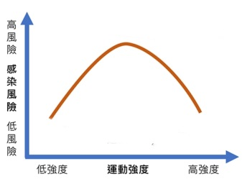(B) 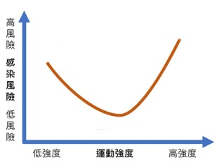
(C) 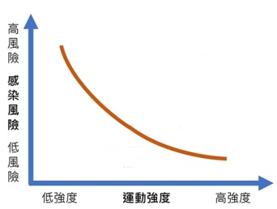(D) 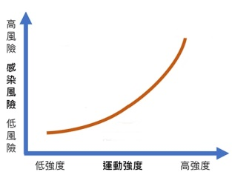
39.請問下列各選項中前後年齡成語的總和，何者的總和最大？
(A)古稀之年/花甲之年
(B)期頤之年/荳蔻年華
(C)耳順之年/弱冠之年
(D)強仕之年/不惑之年
二、閱讀題組
郁永河在康熙三十六年由福建到臺灣，那一年距施琅率清軍入臺已有十四年了，就環境變遷的角度而言，十七世紀漢人在臺灣固然已墾成一些田園，但從郁永河將來臺見聞所撰的《裨海紀遊》觀察，可以發現當時臺灣原始景觀的改變仍然有限。
最初，郁永河自府城出發，隨行給役者凡五十五人，他乘著犢車經過新港社、嘉溜灣社和麻豆社，見識到府城附近土著聚落的改變。接著他由半線社到大肚社、牛罵社，渡過大甲溪，到達宛里社。這段路程他印象深刻，他記道：「經過番社皆空室，求一勺水不可得；得見一人，輒喜。自此以北，大概略同。」其實這就已觀察出大甲溪是當時自然與人文景觀的另一分界。從竹塹社到南崁社的路途中，他吃盡了苦頭，沿路未見一人一屋，感到當地「非人類所宜至也」。亦即反映出十七世紀新竹一帶未開發的景觀。到達淡水社以後，郁永河遂在關渡附近暫居數月，上山考察礦穴，歷經茅棘，發現各地多為森林的原始景觀。
透過郁永河的記述，我們對臺灣生態環境可以有三方面的了解。首先，自然鬱積的瘴癘對早期漢人移民是一大威脅。其次，在自然的情況下，長途旅行極為艱辛。而簡陋的居所和原始的周圍環境，是相當地不便與危險。
節錄自中央研究院台灣史研究所網路資料

40.根據本文內容判斷，下列下列敘述何者正確?
(A)郁永河乘坐馬車，見識到府城附近土著聚落的改變。
(B)郁永河由福建到臺灣的時間，恰好與施琅佔據臺灣同年。
(C)郁永河所感「非人類所宜至也」，是他經過新港社、嘉溜
灣社和麻豆社吃盡苦頭的時候。
(D)十七世紀漢人在臺灣固然已墾成一些田園，但當時臺灣原
始景觀的改變仍然有限。
41.關於臺灣生態環境，下列何者無法透過郁永河的記述了解？
(A)水圳與灌溉系統的引進，讓在臺灣的漢人得以坐擁良田。
(B)自然鬱積的瘴癘，對早期漢人移民是一大威脅。
(C)簡陋的居所和原始的周圍環境，造成了不便與危險。
(D)在自然的情況下，長途旅行極為艱辛。
不費一兵一卒癱瘓一個國家，假訊息顛覆俄烏戰
俄羅斯入侵烏克蘭的事情這陣子占據了全球電視廣播和社交媒體的頭條，但自衝突開始以來，隨之而來的是一場「看不見的」信息戰。這些錯誤信息和虛假信息，如同滾雪球般地在全球各類的媒體上散播。
#Hashtag下，求快不求真
「有圖就是真相」「看完標題就轉發」，在社群媒體發達及手機普及的加持下，很多人開始出現明明「沒看完」就點讚、轉發的習慣，看到影子就開槍「實事不求是」的態度。
俄羅斯總統普丁宣戰一小時後，社群媒體上開始流傳了一段影片。影片中聲稱：「俄羅斯的戰機已經開始對烏克蘭進行大規模地面入侵和空中攻擊」。這個影片很快地被數十萬的人觀看和轉載，又再接下來的數小時內，被翻譯成各種語言，並且出現在不同的社群媒體上面。
但其實透過圖搜圖，就不難找到該影片其實是YouTube上面一部標題為「2020年5月4日閱兵排練，飛機在圖希諾上空飛行」的影片，另外可以注意到原始的影片因為是在排演，所以並沒有空襲警報的聲音，所以很明顯地在社群媒體上面被大量傳遞的那段影片是被人為加工過的。
無聲勝有聲的假訊息，比飛彈威力更猛
普丁曾在一次演講中說到：「烏克蘭部分地區『自古以來』就是俄羅斯人。
國際事實查核組織在他們的查核報告中，針對烏克蘭與俄羅斯的歷史關係清楚的說明，普丁與俄羅斯官媒利用虛假的訊息，來影響該國民眾的認知，塑造公眾輿論，為俄羅斯入侵烏克蘭的決定來辯護。
不需一兵一卒，假訊息足以癱瘓一國內政
根據Google在2021年11月發布針對臺灣各縣市共1000名，年齡介於18至69歲的民眾進行問卷調查，結果顯示超過八成民眾認為自己曾接收過「不實訊息」，但有近五成民眾表示無法辨識訊息真假。另外雖然有93％民眾認為「媒體與資訊素養」對現代人很重要，然而卻只有不到10％民眾曾參加過提升媒體素養的相關活動。
早在俄烏開戰之前，2014年間俄羅斯就曾利用假訊息來做為認知作戰的武器，來干預烏克蘭領土的克里米亞歸屬公投，藉由影響克里米亞民眾的輿論與認知，最終克里米亞投票決定脫離烏克蘭，併入俄羅斯聯邦。
媒體自律外，民眾更該學會「媒體釋讀」
10年前，所謂的媒體指的就是報紙電視，但現在「媒體」的範圍變得更大了，臉書、IG、Twitter、YouTube、抖音、部落格等也都扮演著資訊傳播者的角色。但正因為這樣的「傳播鏈」變多了，也讓假訊息變得防不勝防。
因此，每個公民是否具有「媒體釋讀」的能力就顯得格外重要，藉由不斷的質疑、挑戰、反省到批判，以深入而有效的獲得及分析媒體資訊與知識，真正看懂訊息，才能不受到境外勢力影響自我防衛。
節錄自網路文章

42.根據本文內容判斷，下列敘述何者錯誤?
(A)俄羅斯利用假訊息，做為認知作戰的武器，最終導致克里
米亞投票決定脫離烏克蘭，併入俄羅斯聯邦。
(B)現今「媒體」的範圍變得更大、「傳播鏈」變多，但假訊
息卻隨著科技進步變得更容易察覺與防範。
(C)在社群媒體發達及手機普及的加持下，我們只要具備「媒
體釋讀」的能力，就能避免錯誤信息和虛假信息的傳播。
(D)俄羅斯總統普丁宣戰一小時後，社群媒體開始流傳的影
片，只要透過圖搜圖，就能找到那段影片是被加工過的。
43.根據「Google在2021年11月發布針對臺灣各縣市民眾的
問卷調查」結果，下列敘述何者正確?
(A)有八成的民眾認為「媒體與資訊素養」對現代人很重要。
(B)有93％成民眾的認為自己曾接收過「不實訊息」。
(C)有過半的民眾無法辨識訊息真假。
(D)有超過10％民眾曾參加過提升媒體素養的相關活動。
44.下列哪一首詩的描述，最不符合烏克蘭現有的狀況？
(A)烽火連三月，家書抵萬金。
(B)可憐無定河邊骨，猶是深閨夢裡人。
(C)兵戈既未息，兒童盡東征。
(D)劍外忽傳收薊北，初聞涕淚滿衣裳。

試題結束
1.請再次檢查畫卡題號正確與否?
2.題目卷五面，是否都確實完成作答?
3.鐘響停筆，將畫卡答案卡交回!

